ACUERDO DEL CONSEJO GENERAL DEL INSTITUTO CHIHUAHUENSE PARA LA TRANSPARENCIA Y ACCESO A LA INFORMACIÓN PÚBLICA MEDIANTE EL CUAL APRUEBA QUE LA PRESIDENCIA DE DICHO CONSEJO, DELEGUE LA FACULTAD DE REALIZAR NOTIFICACIONES A LA TITULAR Y AL PERSONAL ADSCRITO A LA DIRECCIÓN DE ACCESO A LA INFORMACIÓN Y PROTECCIÓN DE DATOS PERSONALES, EXCLUSIVAMENTE SOBRE EL CONTENIDO DE ACUERDOS TOMADOS POR EL PROPIO CONSEJO GENERAL, CUYO SEGUIMIENTO O CUMPLIMIENTO LE SEA ENCOMENDADO A DICHA DIRECCIÓN, O ASUNTOS Y TRÁMITES QUE GUARDEN RELACIÓN DIRECTA CON LAS ATRIBUCIONES QUE LE CONCEDE EL ARTÍCULO 14 DEL REGLAMENTO INTERIOR DEL INSTITUTO.

El Consejo General del Instituto Chihuahuense para la Transparencia y Acceso a la Información Pública, en ejercicio de las atribuciones que le confiere el artículo 50, fracción I, incisos a) y c), y fracción V, inciso m), de la Ley de Transparencia y Acceso a la Información Pública del Estado de Chihuahua, con base en los siguientes

C O N S I D E R A N D O S

I. Que el artículo 50, fracción I, incisos a) y c), de la Ley de Transparencia y Acceso a la Información Pública del Estado facultan al Consejo General del Instituto para emitir las políticas, resoluciones, instrucciones y recomendaciones que correspondan, para que los Sujetos Obligados cumplan con las disposiciones de dicha Ley, así como para supervisar que el Sistema de Información Pública opere conforme a la Ley, su Reglamento y demás disposiciones aplicables, poniendo en práctica las medidas correctivas conducentes.

II. Que la facultad de supervisar el Sistema de Información Pública fue delegada por el Consejo General a la Dirección de Acceso a la Información y Protección de Datos Personales, según lo plasmado en el artículo 14, fracción VI, del Reglamento Interior del Instituto Chihuahuense para la Transparencia y Acceso a la Información Pública.

III. Que entre las atribuciones concedidas a dicha Dirección, no se encuentra expresamente la facultad de realizar notificaciones a los Sujetos Obligados sobre el contenido de Acuerdos tomados por el Consejo General, cuyo seguimiento o cumplimiento sea encomendado a la Dirección, o asuntos y trámites que guarden relación directa con sus atribuciones, lo cual dificulta la agilidad de esos procesos.

IV. Que el referido artículo 50, fracción V, inciso m), de la Ley de Transparencia faculta al Consejo General para dictar todas aquellas medidas para el mejor funcionamiento del Instituto, mientras que el artículo 10, fracción III, del Reglamento Interior del Instituto establece dentro de las atribuciones del

Consejero Presidente, la relativa a delegar las facultades que considere pertinentes a la Secretaría Ejecutiva y a las Direcciones, previa aprobación del Consejo General.

V. Que toda vez que en diversas ocasiones se ha presentado la necesidad de que el personal adscrito a la Dirección de Acceso a la Información y Protección de Datos Personales comunique y de cumplimiento a ciertas instrucciones derivadas de Acuerdos tomados por el Consejo General, o de asuntos y trámites relacionados con sus atribuciones, sin que se cuente con la facultad expresa para ello, resulta necesario otorgar tal atribución para llevar a cabo dichas diligencias.

Que en virtud a lo anterior, se resuelve aprobar el presente:

A C U E R D O

ÚNICO.- Se aprueba que la Presidencia del Consejo General delegue la facultad de realizar notificaciones a la titular y al personal adscrito a la Dirección de Acceso a la Información y Protección de Datos Personales, exclusivamente sobre el contenido de Acuerdos tomados por el propio Consejo General, cuyo seguimiento o cumplimiento le sea encomendado a dicha Dirección, o asuntos y trámites que guarden relación directa con las atribuciones que le concede el artículo 14 del Reglamento Interior de este Instituto.

T R A N S I T O R I O S
UNICO.- Este Acuerdo entrará en vigor al día siguiente de su aprobación por el Consejo General.

Así lo acordó por unanimidad de votos el Consejo General del Instituto Chihuahuense para la Transparencia y Acceso a la Información Pública, en Sesión Extraordinaria celebrada el día nueve del mes marzo del año dos mil once.
Lic. Enrique Medina Reyes
Consejero Presidente

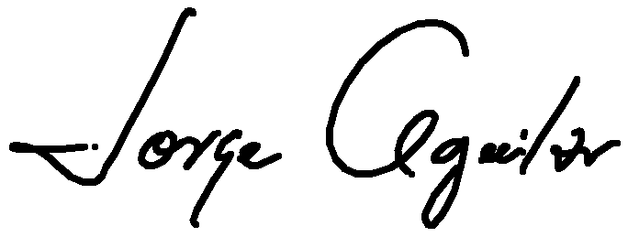
Lic. Jorge Alberto Aguilar Luján
Secretario Ejecutivo

